Практическая работа № 4 «Вычисление пределов функции»
1. Найти указанные пределы (номер варианта совпадает с номером студента по списку)
1.1. 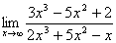 1.2. 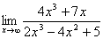
1.3. 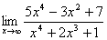 1.4. 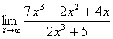
1.5. 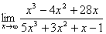 1.6. 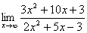
1.7. 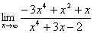 1.8. 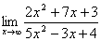
1.9. 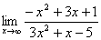 1.10. 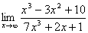
1.11. 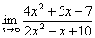 1.12. 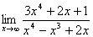
1.13. 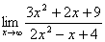 1.14. 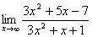
1.15. 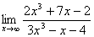 1.16. 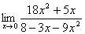
1.17. 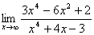 1.18. 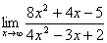
1.19. 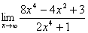 1.20. 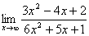
1.21. 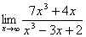 1.22. 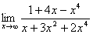
1.23. 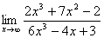 1.24. 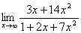
1.25. 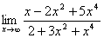 1.26. 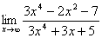
2. Найти указанные пределы (номер варианта совпадает с номером студента по списку)
2. 1. 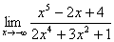 2.2. 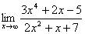
2.3. 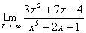 2.4. 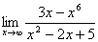
2.5. 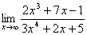 2.6. 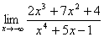
2.7. 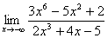 2.8. 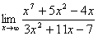
2.9. 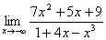 2.10. 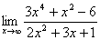
2.11. 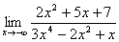 2.12. 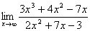
2.13. 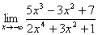 2.14. 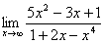
2.15. 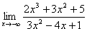 2.16. 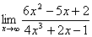
2.17. 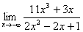 2.18. 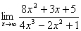
2.19. 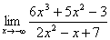 2.20. 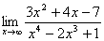
2.21. 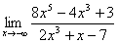 2.22. 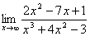
2.23. 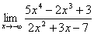 2.24. 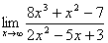
2.25. 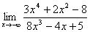 2.26. 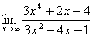

3. Найти указанные пределы (номер варианта совпадает с номером студента по списку)
3.1. 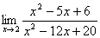 3.2. 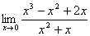
3.3. 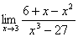 3.4. 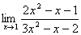
3.5. 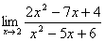 3.6. 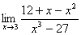
3.7. 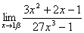 3.8. 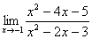
3.9. 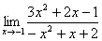 3.10. 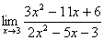
3.11. 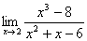 3.12. 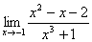
3.13. 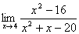 3.14. 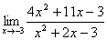
3.15. 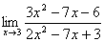 3.16. 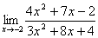
3.17. 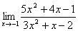 3.18. 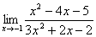
3.19. 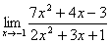 3.20. 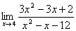
3.21. 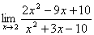 3.22. 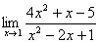
3.23. 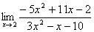 3.24. 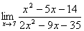
3.25. 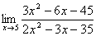 3.26. 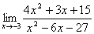
4. Найти указанные пределы (номер варианта совпадает с номером студента по списку)
4.1. 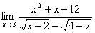 4.2. 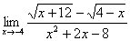
4.3. 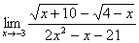 4.4. 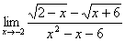
4.5. 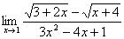 4.6. 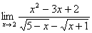
4.7. 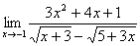 4.8. 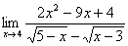
4.9. 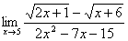 4.10. 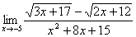
4.11. 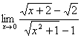 4.12. 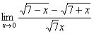
4.13. 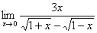 4.14. 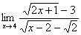
4.15. 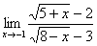 4.16. 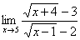
4.17. 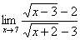 4.18. 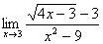
4.19. 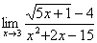 4.20. 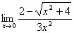
4.21. 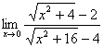 4.22. 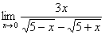
4.23. 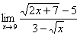 4.24. 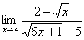
4.25. 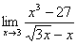 4.26. 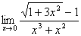
5. Найти указанные пределы (номер варианта совпадает с номером студента по списку)
5.1. 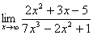 5.2. 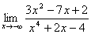
5.3. 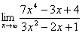 5.4. 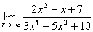
5.5. 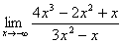 5.6. 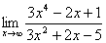
5.7. 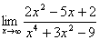 5.8. 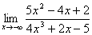
5.9. 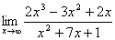 5.10. 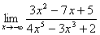
5.11. 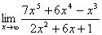 5.12. 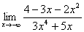
5.13. 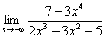 5.14. 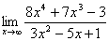
5.15. 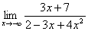 5.16. 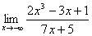
5.17. 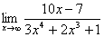 5.18. 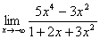
5.19. 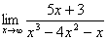 5.20. 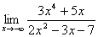
5.21. 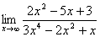 5.22. 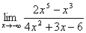
5.23. 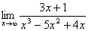 5.24. 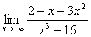
5.25. 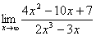 5.26. 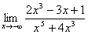
Список группы 40-1
№ | Ф.И. Число
1 | Белоусова Надежда
2 | Владимиров Владимир
3 | Гусак Анастасия
4 | Долгих Павел
5 | Ефимов Даниил
6 | Иванов Константин
7 | Камышев Владислав
8 | Карандашева Татьяна
9 | Крылов Дмитрий
10 | Коробченко Кристина
11 | Коротенко Алексей
12 | Мухин Никита
13 | Надмитов Руслан
14 | Попова Анна
15 | Раицкий Артур
16 | \ Ружников Артем
17 | Сандаков Николай
18 | Сорокопудова Ксения
19 | Самданова Сурэна
20 | Суслов Александр
21 | Темников Иван
22 | Титаренко Вероника
23 | Тарчимаева Янжима
24 | Ульрих Алина

Выполненную в тетради работу в отсканированном виде отправить преподавателю на электронную почту olgadumnova80@mail.ru или сфотографировать работу и отправить «В контакте» https://vk.com/id407022472 Ольга Думнова

